第七章 从粒子到宇宙
【知识梳理】
- 为了探究物质的结构，科学家采用了一种有效的方法，就是根据__________，提出一种结构模型的________，再___________来检验自己的猜想，从而弄清物质的内部结构．
- 在研究水的组成时，假想把一滴水一直分割下去，直到分到一定程度，水的 就发生了变化，此时这种组成水的微粒就称为水 ．科学家把能保持物质 的最
微粒称为 ．
- 物质是由 组成的。
- 一体积酒精和一体积水在密闭容器中充分混合后，总体积 （大于/等于/小于）两体积，这个现象直接说明了 ．
- 红墨水在水中散开、美味佳肴香气扑鼻、用鼻子能嗅到气味等现象是 现象，直接说明了 ．
- 将两个表面光滑的铅块相互压紧后粘在一起直接说明了 ，而固体和液体很难被压缩，直接说明 ，因此，分子间不仅存在 ，而且还存在 ．
- 同样一粒高锰酸钾颗粒放入热水中明显比在冷水中散开的快，说明 越高， ．
- 分子很小，一般分子直径的数量级只有 m，合 nm，因此无法用肉眼直接观察。
- 固体、液体和气体分子中， 体分子间距最大，因此易被压缩，而 分子间距最小，很难被压缩。
10、分子是由 构成的．由不同原子构成的分子称为 ，如 分子；由相同原子构成的分子称为 ，如 分子。
11、用丝绸摩擦玻璃棒，玻璃棒带 电，丝绸带 电；用毛皮摩擦橡胶棒，橡胶棒带 电，毛皮带 电．因此可以看出，丝绸和玻璃棒相比， 得电子能力较强．
12、大量事实表明，电荷只有 类，而且同种电荷 ， 电荷相吸．
13、摩擦起电并不是 了电荷，实质是 的转移．电子带 电，失去电子的物体带 电，得到电子的物体带 电．
14、验电器的两片金属箔之所以会张开，是因为两片金属箔带 种电荷，原理 ．
15、卢瑟福提出的原子的 模型，类似于行星绕日。
16、天文学家哈勃发现星系的光谱向长波方向偏移，称之为谱线“ ”，这一现象说明星系正在 我们，宇宙正在 ．
17、根据光年的定义，“1光年”是这样计算出来的1 l.y.= ．
18、汤姆生是 的发现者， 提出了原子的核式结构模型，查德威克发现了 ，
提出了夸克这个概念．
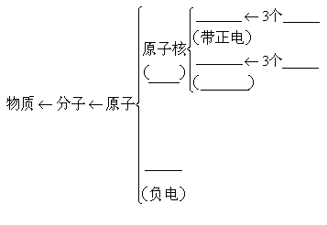
19、在横线填上适合的内容． 20、比较各项对应的天体的关系．将各项填入图中相应的圆圈内的横线上．
“地球”“银河系”“宇宙”“太阳系”
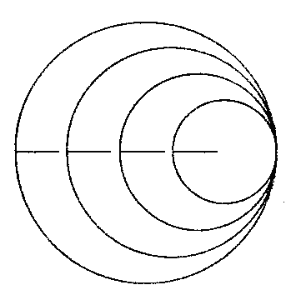

【基础练习】
1、下列现象中，能说明分子不停地做无规则运动的是 （ ）
A．细雨濛濛 B. 桂花拣香 C．雪花飞舞 D．树叶飘落
2、关于粒子和宇宙，下列认识中正确的是 （ ）
A．地球是宇宙的中心，恒星是绝对不动的
B．闻气味能鉴别醋和酱油是因为分子间有相互作用力
C．物理学家汤姆生发现了电子从而揭示了原子是有结构的
D．将两块表面平滑的铅块压紧后，它们会粘在一起是因为分子在运动
3、甲、乙两种干燥的绝缘物体，甲的原子核对核外电子的束缚能力较强。将它们相互摩擦后分开，下列叙述正确的是 （ ）
A．乙得到了电子带负电 B．甲失去了电子带正电
C．甲、乙靠近会相互吸引 D．甲、乙靠近会相互排斥
4、运用分子动理论的知识来推断固体受热膨胀的原因，下列解释正确的是 （ ）
A．分子的数量增多 B．分子间距离变大
C．分子的运动已不受束缚 D．温度升高，分子间斥力变大
5、一根纱线很容易被拉断，而一根铜丝不容易被拉断，这一现象说明 （ ）
A．纱线分子间不存在引力，铜丝分子间有引力
B．纱线分子间引力比铜丝分子间引力小
C．纱线分子间有引力，铜丝分子间没有引力
D．铜丝分子间引力小于斥力，纱线分子间的引力大于斥力
6、摩擦起电现象说明了 ( )
A．物质是由分子组成的 B．分子是由原子组成的
C．原子是由更小的微粒组成的 D．用摩擦的方法可能创造电荷
7、有甲、乙、丙三个小球，将它们两两靠近时都彼此相互吸引．下面的说法正确的是（ ）
A．三个小球都带电 B．只有一个小球带电
C．有两个小球带同种电荷 D．有两个小球带异电荷
8、观察下列四组图片，能说明分子间有空隙的图是 ( )
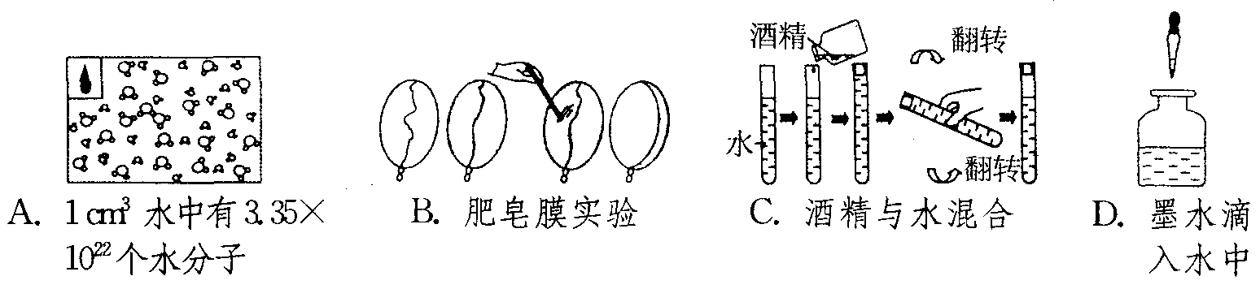
9、小明在学习了“从粒子到宇宙”的知识后有下列认识，其中正确的是 ( )
A．雪花漫天飞舞说明分子在做无规则运动
B．宇宙是一个有层次的天体结构系统，地球是宇宙的中心
C．将两个表面光滑的铅块相互紧压后，它们会粘在一起，说明分子间有引力
D．电子的尺度比原子的尺度大
10、验电器的两片金属箔原来张开，后被一带正电的玻璃棒触碰后，金属箔先闭合，后又张开，下列选项中对“金属箔先闭合”这个物理现象解释正确的是 （ ）
A．玻璃棒上的质子移动到金属箔上，与负电荷中和，使之不带电，所以金属箔闭合了
B．金属箔上的电子移动到玻璃棒上，与正电荷中和，这时金属箔不带电，金属箔闭合
C．玻璃棒上的正电荷移动到了金属箔上，使两片金属箔带上异种电荷，异种电荷相吸引
D．金属箔原来带负电荷，与玻璃棒上的正电荷相互吸引，所以金属箔先闭合

